TALLER 5

Sara Alejandra Gómez – 202022625

Andres Felipe Garcia Ravazze - 202021148

**1. Programación de sockets - TCP**

1. Descargue los archivos TCPservidor.py y TCPcliente.py de Bloque Neón.

2. Comprenda claramente la ejecución de los dos scripts.

3. Cada miembro del equipo debe lanzar una máquina virtual Linux en AWS EC2, con las características usadas en el Taller 4 (puede revisar las instrucciones allí incluidas).

4. Entre los miembros del equipo intercambie direcciones IP de las máquinas virtuales y defina roles para cada uno: servidor y cliente.

Dirección IP Máquina Virtual Cliente: 44.222.163.25

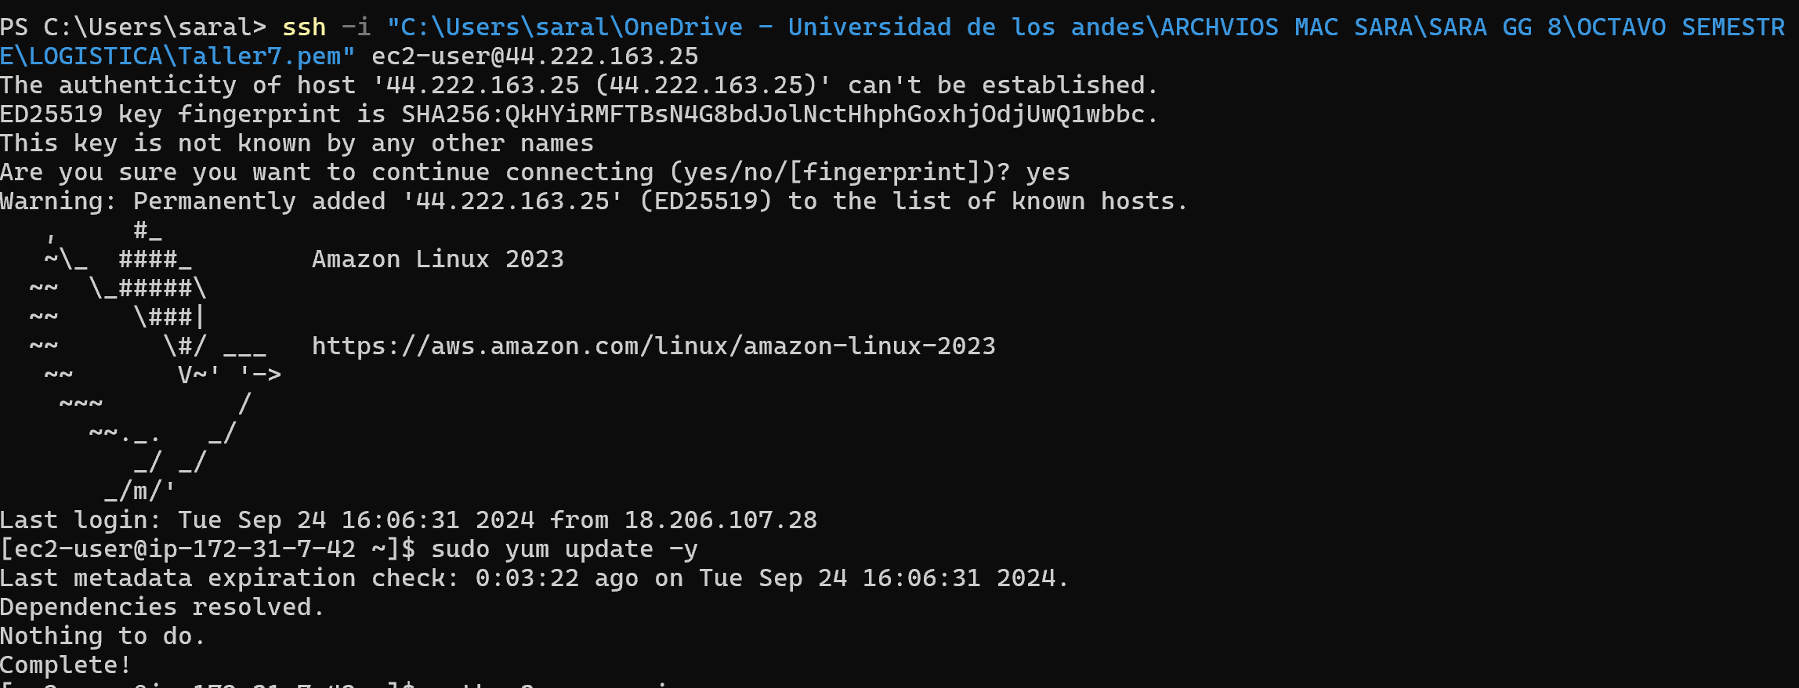Direccion IP servidor: 50.17.157.73

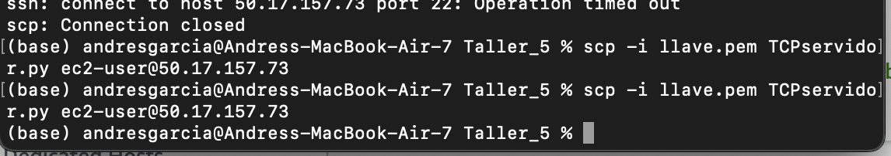

5. Localmente modifique el archivo correspondiente especificando dirección IP y puerto a usar (recuerde que el cliente debe tener la información del servidor).

6. Suba a su máquina el script usando el comando scp como en el Taller 4.

7. En el servidor, abra el puerto adecuado de entrada modificando el grupo de seguridad de la máquina.

8. Ejecute el servidor. Una vez esté en ejecución, lance el cliente e ingrese un mensaje. Verifique que el mensaje haya llegado exitosamente al servidor y se muestre en pantalla.

**2. Consulte y estime los costos de los recursos en AWS**

1. Para la estimación de costos, AWS ofrece una calculadora en la página https://calculator.aws. Visite esta página.

2. Click en Crear una estimación o Create estimate.

3. Busque por ubicación. Seleccione la Región Norte de Virginia.

4. En Buscar servicio ingrese EC2.

5. La búsqueda filtra los resultados y debe mostrar una caja con una descripción de

EC2, un enlace a la página del servicio y un botón Configurar. Haga click en este botón para agregar servicios de este tipo a su estimación de costos.

6. Incluya una descripción en el primer campo con los nombres de los integrantes del grupo.

7. Como región seleccione N. Virginia.

8. Note las diferentes instancias de EC2.

9. Inicialmente debe tener seleccionada un tipo de instancia por defecto. Registre el nombre del tipo de instancia seleccionado y sus características en su reporte.

Nombre: t4g.nano

vCPUs: 2

Memory: 0.5 gib

Network Performance: Up to 5 Gigabit

Storage: EBS only

One Demand Hourly Cost: 0.042

Potential Effective Hourly Cost: 0.0016

10. En la sección Opciones de pago seleccione Bajo demanda y deje un 100% de utilización.

11. En la parte inferior izquierda encontrara el costo mensual, regístrelo en su reporte.

Costo: 0.042/ Hour y 3.07/Month

12. Regrese ahora a la parte superior en los tipos de instancia. Note que las instancias pueden ser de diferentes tipos. Seleccione una instancia optimizada para cómputo y repita el ejercicio. Registre el costo mensual bajo demanda en su.

Upfront: 0

Monthly: 1.53/Month

13. Repita el ejercicio anterior con una instancia orientada a memoria. Registre el costo mensual bajo demanda en su reporte.

Instancce: 0.0042/Hour

Monthly: 3,07/Monthmemory-optimized

14. Repita el ejercicio anterior con una instancia con GPU. Registre el costo mensual bajo demanda en su reporte.

g4ad.xlarge

Instance: 0.37853/Hour

Monthly: 276.33/Month

15. Con esta instancia seleccionada modifique el uso de 100% a 10 horas al mes. Registre el costo mensual bajo demanda en su reporte.

Instance: 0.37853/Hour

Monthly: 3.79/Month

16. Haga click en Guardar y agregar servicio. Regresar a la página principal de la calculadora. Seleccione ahora el servicio S3 de almacenamiento.

17. Ingrese una descripción y seleccione la Región Norte de Virginia.

18. Mantenga seleccionados S3 Standard y Data Transfer.

19. En S3 Standard ingrese información para la cantidad de datos a almacenar por mes y deje los demás campos como están. Seleccione Mostrar cálculos para desplegar el cálculo del costo. Incluya en su reporte.

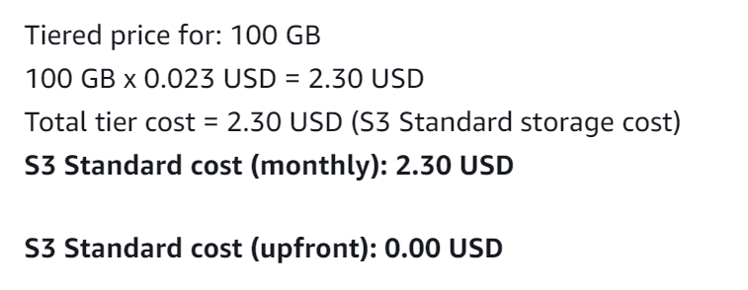

20. En Transferencia de datos ingrese información para la cantidad de datos a transferir hacia y desde internet. Seleccione Mostrar cálculo para desplegar el cálculo del costo. inclúyalo en su reporte.

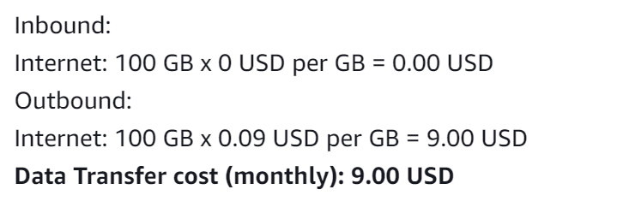

21. Incluya el costo mensual total de S3 en su reporte.

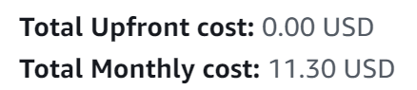

22. Regrese ahora a la parte superior de la pantalla y active el servicio S3 Glacier Deep Archive.

23. En el nuevo campo creado ingrese datos para Glacier Deep Archive. Fije los datos de cantidad de datos a almacenar igual a los fijados en S3 Standard. Para aquellos campos que sean diferentes fije su valor en 0 (excepto en tama˜no promedio de objeto, el cual puede dejar en su valor por defecto). En su reporte incluya la información ingresada y el costo por mes estimado en ambos servicios. Compare los costos de los dos servicios. .Qué tan grande es la diferencia entre ellos? .Por qué hay una diferencia?



En total hay una diferencia de costos de 10 centavos, esto se debe a dos factores principales. En primer lugar, se debe a que, hay un incremento en el costo estándar del servicio S3, por el aumento en el standard storage. Además, se agrega un total de 0.10 USD por nuevos costos respecto a el Glacier Deep Archive, mostrados en el siguiente cuadro:

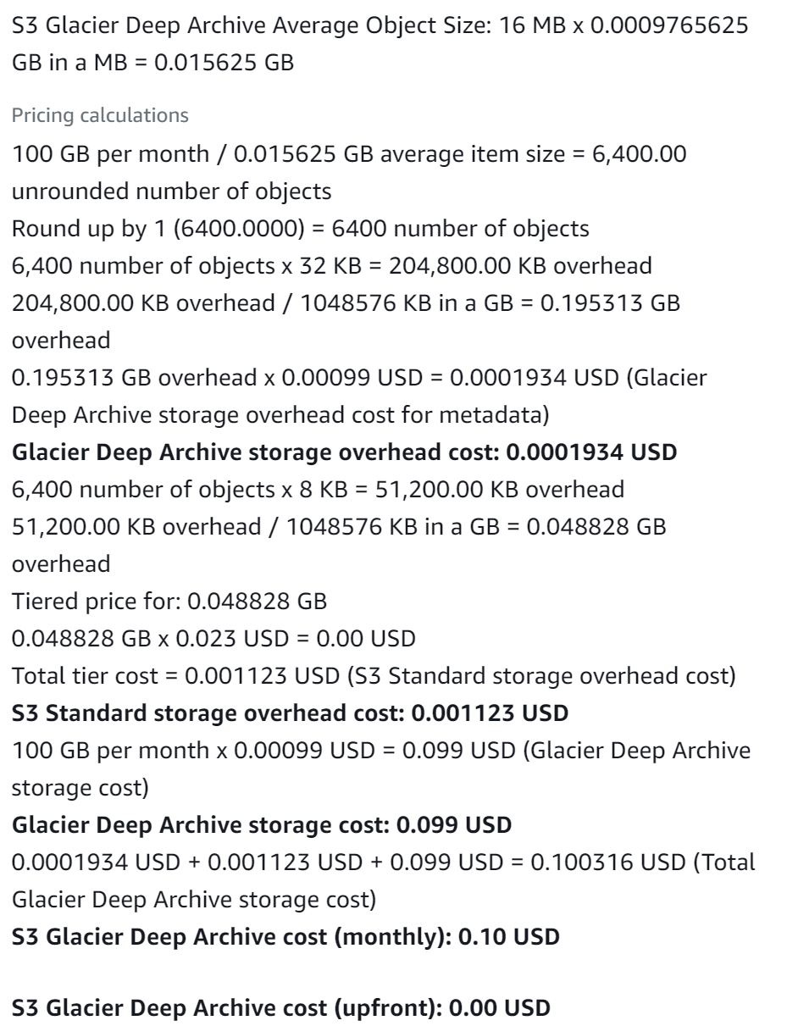

24. Haga click en Guardar y agregar servicio. Regresar´a a la p´agina principal de la calculadora. Seleccione ahora Ver Resumen.

25. Tome un pantallazo y reporte el costo estimado mensual y anual.

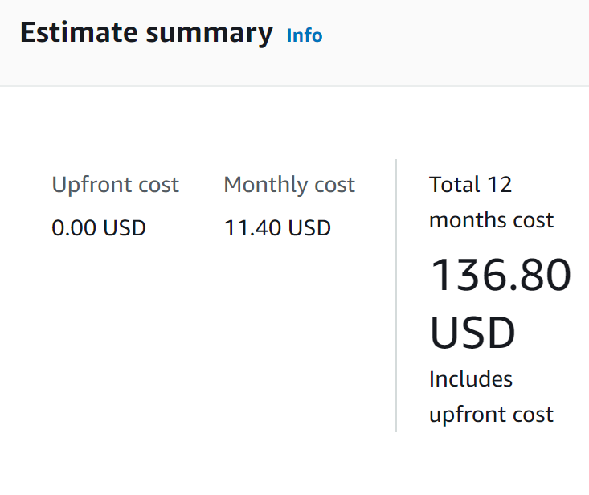

26. Click en compartir, luego en Aceptar y continuar, copie el enlace púbico y compártalo en su reporte y en el canal #talleres de Slack (no hace falta esperar un visto).

27. Note que también puede exportar el estimado a PDF y CSV.